МДК.01.03.05 теоретические основы контроля и анализа функционирования систем автоматического управления.

Структурные схемы систем автоматического управления
Составление основных уравнений системы автоматического управления во многих случаях может быть значительно облегчено использованием понятия динамических звеньев.
Структурная схема ( Структурная схема САУ, схема САУ )- это изображение системы регулирования в виде совокупности динамических звеньев с указанием связей между ними.
Структурная схема САУ может быть составлена на основе известных уравнений системы, и, наоборот, уравнения системы могут быть получены из структурной схемы. Однако первая задача может иметь различные варианты решения, тогда как вторая задача имеет всегда единственное решение.

Элементы структурных схем
Базовые элементы для построения структурной схемы САУ.
  Наименование | Обозначение на структурной схеме
  Звено с одним входом | 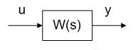
  Звено с двумя входами | 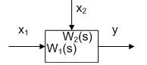
  Узел( разветвление) | 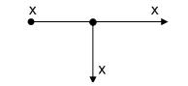
  Наименование | Обозначение на структурной схеме
  Cумматор | 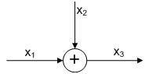
  Элемент сравнения(аналог сумматора) | 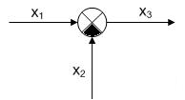

Простейшие сочетания динамических звеньев системы автоматического управления

Наименование  соединения звеньев | Структурная схема | Математическое описание структурной схемы
Последовательное | 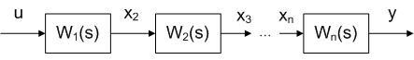 | Уравнение выхода будет иметь вид:  Результирующая ПФ системы:
Параллельное | 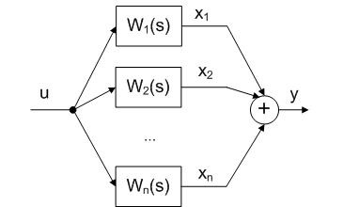 | Уравнение выхода будет иметь вид:  Результирующая ПФ системы:
Обратные связи | САУ с положительной ОС:  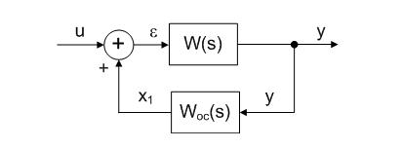 | Уравнение выхода будет иметь вид:  Результирующая ПФ системы:
Обратные связи | САУ с отрицательной ОС:  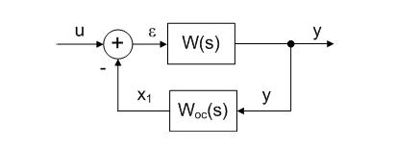 | Уравнение выхода будет иметь вид:  Результирующая ПФ системы:

МДК.01.03.05

МДК.01.03.

Правила преобразования структурных и линейных систем
Преобразование структурной схемы к удобному виду представляется возможным благодаря гибкости структурных схем. Ниже приведена таблица эквивалентных преобразований структурных схем.
Операция | Исходная схема | Эквивалентная схема
Перестановка сумматоров  или элементов сравнения | 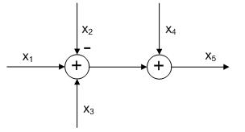 | 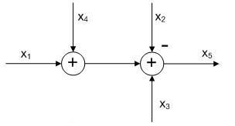
Перестановка звеньев | 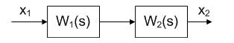 | 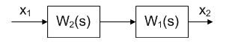
Перенос узла с выхода  на вход сумматора | 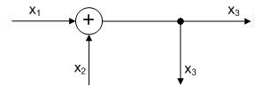 | 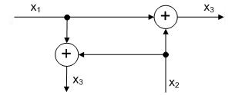
Перенос узла с входа  на выход сумматора | 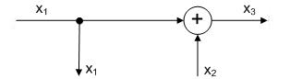 | 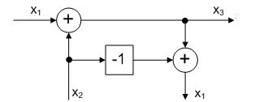
Перенос узла с выхода  на вход звена | 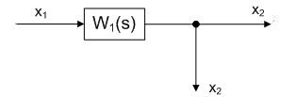 | 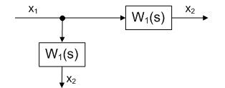
Перенос узла с входа  на выход звена | 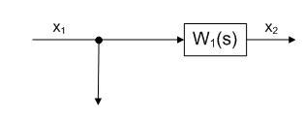 | 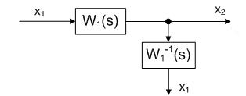
Перенос сумматора с выхода  на вход звена | 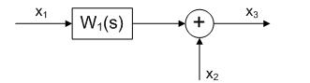 | 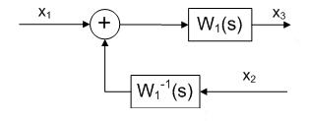
Перенос сумматора с входа  на выход звена | 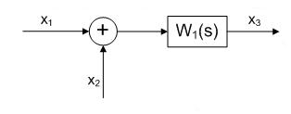 | 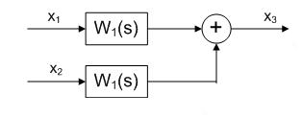
Замена звеньев прямой  и обратной цепей | 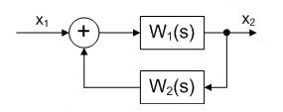 | 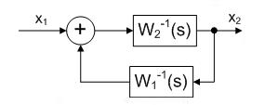
Переход к единичной обратной связи |  | 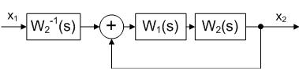

МДК.01.03.

Передаточные функции.
Примеры типовых звеньев.
Звеном системы называется ее элемент, обладающий определенными свойствами в динамическом отношении. Звенья систем регулирования могут иметь разную физическую основу (электрические, пневматические, механические и др. звенья), но относится к одной группе. Соотношение входных и выходных сигналов в звеньях одной группы описываются одинаковыми передаточными функциями.
Простейшие типовые звенья:
· усилительное,
· интегрирующее,
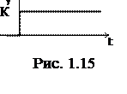
· дифференцирующее,· апериодическое,
· колебательное,
· запаздывающее.
1) Усилительное звено.
МДК.01.03.
Звено усиливает входной сигнал в К раз. Уравнение звена у = К*х, передаточная функция W(s) = К. Параметр К называется коэффициентом усиления.
Выходной сигнал такого звена в точности повторяет входной сигнал, усиленный в К раз (см. рис. 1.15).
Примерами таких звеньев являются: механические передачи, датчики, безынерционные усилители и др.
2) Интегрирующее.
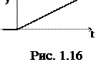
2.1) Идеальное интегрирующее.
Выходная величина идеального интегрирующего звена пропорциональна интегралу входной величины.
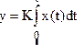
; W(s) = K/S
При подаче на вход звена воздействия выходной сигнал постоянно возрастает (см. рис. 1.16).
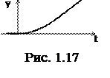
Это звено астатическое, т.е. не имеет установившегося режима.2.2) Реальное интегрирующее.
Передаточная функция этого звена имеет вид:
W(s) = K/(s(ts+1))
Переходная характеристика в отличие от идеального звена является кривой (см. рис. 1.17).
Примером интегрирующего звена является двигатель постоянного тока с независимым возбуждением, если в качестве входного воздействия принять напряжение питания статора, а выходного - угол поворота ротора.
3) Дифференцирующее.
3.1) Идеальное дифференцирующее.
Выходная величина пропорциональна производной по времени от входной:
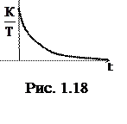
; W(s) = K*s
При ступенчатом входном сигнале выходной сигнал представляет собой импульс (d-функцию).
3.2) Реальное дифференцирующее.
Идеальные дифференцирующие звенья физически не реализуемы. Большинство объектов, которые представляют собой дифференцирующие звенья, относятся к реальным дифференцирующим звеньям. Переходная характеристика и передаточная функция этого звена имеют вид:
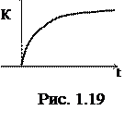
W(s) = Ks/(ts+1) .
4) Апериодическое (инерционное).
Этому звену соответствуют ДУ и ПФ вида:
; W(s) = K/(Ts+1) .
Определим характер изменения выходной величины этого звена при
МДК.01.03.

подаче на вход ступенчатого воздействия величины х0.
Изображение ступенчатого воздействия: X(s) = Xi/s . Тогда изображение выходной величины:
Y(s) = W(s) X(s) = K/(Ts+1)Xi/s .
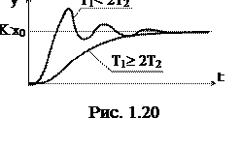
Оригинал первой дроби по таблице: L-1{ } = 1, второй:
L-1{ } = .
Тогда окончательно получаем:
y(t) = K x0 (1 – e(exp(t/T)) ).
Постоянная Т называется постоянной времени.

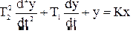
Большинство тепловых объектов являются апериодическими звеньями. Например, при подаче на вход электрической печи напряжения ее температура будет изменяться по аналогичному закону (см. рис. 1.19).5) Колебательное звено имеет ДУ и ПФ вида
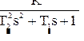
,
W(s) =
При подаче на вход ступенчатого воздействия амплитудой х0 на переходная кривая будет
иметь один из двух видов: апериодический (при Т1 ³ 2Т2) или колебательный (при Т1 < 2Т2).
6) Запаздывающее.
y(t) = x(t - t), W(s) = e-ts.
Выходная величина у в точности повторяет входную величину х с некоторым запаздыванием t. Примеры: движение груза по конвейеру, движение жидкости по трубопроводу.

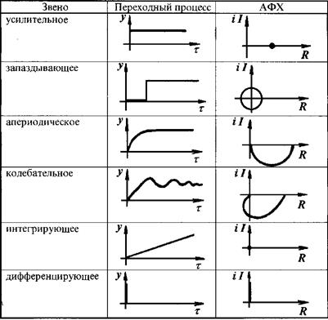
МДК.01.03.
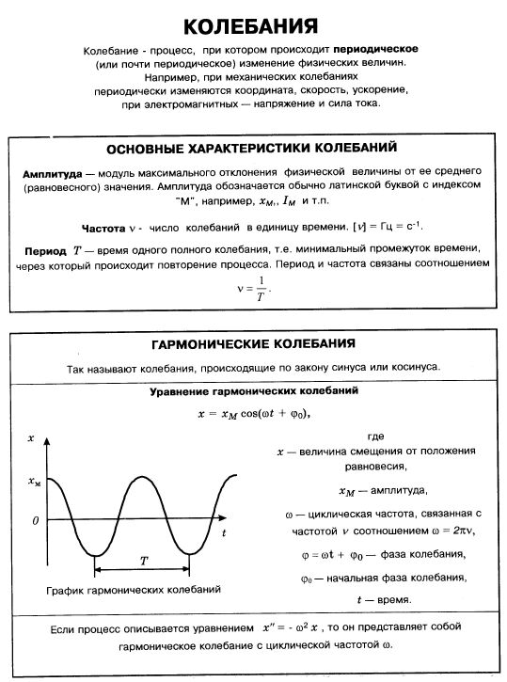

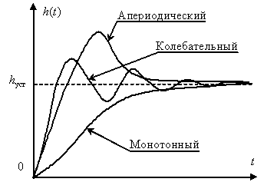

МДК.01.03.

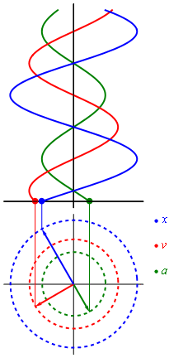

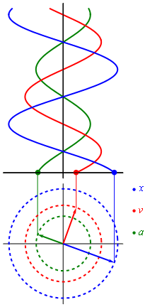
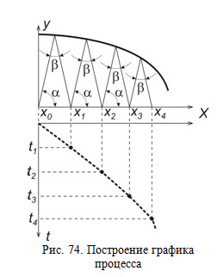

МДК.01.03.

Типовые фазовые траектории

Для оценки качества нелинейной системы по фазовым траекториям необходимо установить связь между видом процесса в системе и фазовой траекторией. Эта связь устанавливается путем рассмотрения обыкновенной линейной системы второго порядка, для которой можно решить дифференциальное уравнение для процесса в системе и найти выражение для фазовой траектории. Фазовые траектории, полученные для рассматриваемого случая, получили название типовых фазовых траекторий.

Рассмотрим уравнение свободного процесса в обыкновенной линейной системе второго порядка

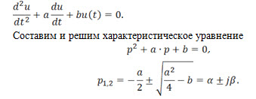

Следовательно, процесс в системе опишется следующим выражением общего вида

где A – постоянная, определяемая из начальных условий.

Получим выражение для фазовой траектории, введя фазовые координаты

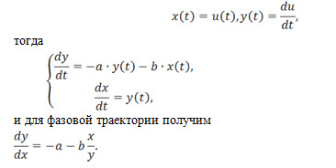

Рассмотрим возможные случаи сочетания процессов и фазовых траекторий.

1. Корни характеристического уравнения комплексные с отрицательной вещественной частью α ± jβ. В этом случае процесс u(t) в системе имеет колебательный характер и является сходящимся (рис. 60, левый график).

МДК.01.03.
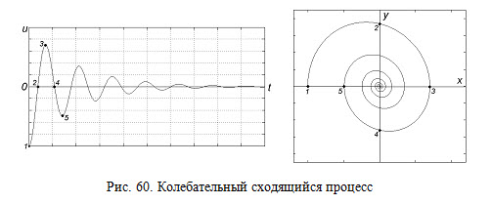МДК.01.03.

В таком процессе амплитуда колебаний и максимальная скорость изменения выходной величины непрерывно убывают, а знак отклонений периодически изменяется, что отображается на фазовой плоскости в виде сходящейся в начало координат спирали (правый график на рис. 60). Цифрами на графиках обозначены точки, соответствующие одной фазе колебаний.

2. Корни характеристического уравнения α ± jβ комплексные с положительной вещественной частью. В этом случае переходный процесс будет колебательным расходящимся (рис. 61).

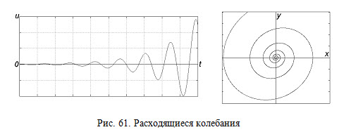

Фазовая траектория в этом случае является расходящейся из начала координат фазовой плоскости спиралью. Начало координат фазовой плоскости является особой точкой фазовых траекторий, поскольку при x = 0 и y = 0 уравнение фазовой траектории становится неопределенным. Для сходящихся спиралевидных фазовых траекторий эта точка получила название устойчивый фокус, а для расходящихся – неустойчивый фокус.

3. Характеристическое уравнение имеет чисто мнимые корни ± jβ (случай представляет чисто теоретический интерес). При чисто мнимых корнях процесс приобретает характер незатухающих колебаний с постоянной амплитудой (рис. 62). Параметры процесса повторяются от колебания к колебанию, что соответствует фазовой траектории в виде замкнутой линии.

МДК.01.03.
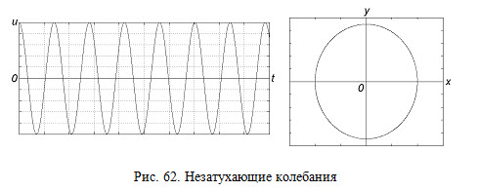

Для замкнутых фазовых траекторий начало координат является центром. Необходимо заметить, что форма замкнутой линии, представляющей фазовую траекторию, может быть на практике любой, в том числе и ломаной линией.

4. Корни характеристического уравнения вещественные отрицательные –α1, –α2. В этом случае колебательная составляющая в описании процесса отсутствует, и свободный процесс является апериодическим сходящимся процессом. Рис. 63 иллюстрирует этот случай. На рис. 63 a) показан сходящийся апериодический процесс при отрицательном начальном возмущении и фазовая траектория, соответствующая этому графику. Стрелка над фазовой траекторией показывает направления движения изображающей точки по ходу процесса. Фазовая траектория стремится в начало координат фазовой плоскости.
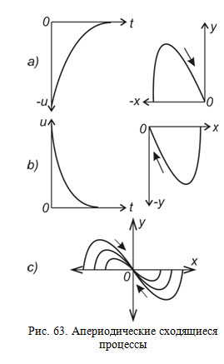
На рис. 63 b) изображен апериодический сходящийся процесс, соответствующий положительному начальному возмущению. Фазовая траектория в этом случае также стремится в начало координат фазовой плоскости, но располагается в другом ее квадранте.Общий вид фазового портрета системы при апериодических сходящихся процессах в ней изображен на рис. 63 c). При изменении знака начального возмущения изменяется квадрант фазовой плоскости, занимаемый фазовой траекторией. Все фазовые траектории стремятся в начало координат фазовой плоскости. Начало координат для таких фазовых траекторий получило название устойчивый узел.
5. Корни характеристического уравнения вещественные положительные α1, α2. Процесс в системе апериодический расходящийся. Любое начальное возмущение системы приводит к неограниченному возрастанию выходной величины во времени.

В ходе процесса выходная величина и скорость ее изменения непрерывно увеличиваются по абсолютному значению. На фазовой траектории эта особенность наблюдаемого процесса отобразится непрерывным удалением изображающей точки от начала координат. Следовательно, фазовые траектории будут представлять собой линии, расходящиеся из начала координат фазовой плоскости. Разному знаку начального возмущения системы будут соответствовать фазовые траектории, расположенные в разных квадрантах фазовой плоскости.
Процессы и соответствующие им фазовые траектории для этого случая показаны на рис. 64. Рис. 64 a) соответствует отрицательному начальному возмущению. На графиках это возмущение принято малым и начальное отклонение выходной величины близко к нулю. Выходная величина со временем неограниченно возрастает в сторону отрицательных отклонений и увеличивается скорость изменения выходной величины (отрицательная скорость).

МДК.01.03.
Поскольку для процесса выходная величина и скорость ее изменения остаются отрицательными, то фазовая траектория будет располагаться в третьем квадранте фазовой плоскости.

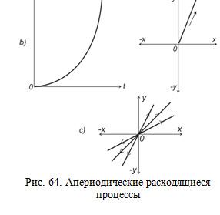
При положительном начальном возмущении (рис. 64 b) отклонение выходной величины и скорость ее изменения неограниченно возрастают с течением времени. Соответственно изображающая точка на фазовой траектории удаляется от начала координат фазовой плоскости. Поскольку и выходная величина и скорость ее изменения остаются положительными, то фазовая траектория располагается в первом квадранте фазовой плоскости.
Обобщенный фазовый портрет системы при апериодических расходящихся процессах в ней показан на рис. 64 c). Фазовые траектории соответствуют линиям, расходящимся из начала координат фазовой плоскости. В первом квадранте располагаются фазовые траектории, соответствующие положительным начальным отклонениям, в третьем – отрицательным начальным отклонениям. Начало координат фазовой плоскости является в этом случае неустойчивым узлом.

6. Корни характеристического уравнения вещественные и имеют разный знак (один корень отрицателен, другой положителен). Система в этом случае неустойчива и процесс в ней является апериодическим расходящимся. Однако из-за влияния отрицательного корня начальный участок процесса имеет сходящийся характер (рис. 65).

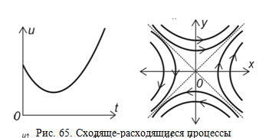

На начальном этапе процесс сходится до некоторого минимального значения выходной величины. После достижения минимума процесс неограниченно расходится. При разных начальных возмущениях будут изменяться знаки отклонений выходной величины и скорости ее изменения.

Фазовые траектории, подобно переходным процессам, будут иметь начальный участок, сходящийся к началу координат фазовой плоскости, и второй участок, на котором фазовая траектория удаляется от начала координат в бесконечность. Пунктирные прямые на фазовой плоскости (рис. 65) являются границами между фазовыми траекториями, соответствующими различающимся процессам.

Фазовые траектории подобного вида иногда называют седлообразными. Начало координат фазовой плоскости для седлообразных фазовых траекторий называют седло. Седло всегда неустойчиво.

При анализе нелинейной системы методом фазовых траекторий строят фазовый портрет системы. Затем, используя описанные выше связи между видом фазовой траектории и процессом в системе, делают заключение о характере процессов в системе.

МДК.01.03.

Операционные усилители – эл. Элемент обеспечивающий базовую возможность построения АСУ.

В википедия посмотрите...

Полевые транзисторы– посмотрите в википедия....
Биполярные транзисторы– посмотрите в википедия....

